СОДЕРЖАНИЕ
Введение….………………………………...…………………..…………...…… 2
1. Теория безработицы………………………………………………..…….…..4
  - Понятие и виды безработицы…………………………….…………….…... 4
1.2 Взгляды экономических школ на безработицу……………………..…...… 6
1.3 Взаимосвязь безработицы и инфляции…………………………..……...…..8
2. Особенности безработицы в РФ……………………………………...........13
2.1 Причины безработицы в РФ и влияние ее на развитие экономику.........................13
2.2 Социально-экономические последствия безработицы………………..…16
2.3 Новая государственная программа снижения безработицы в РФ……..…19
Заключение ……………………………………………………………………..23
Список использованных источников ……………………………………....27

Введение
Одна из социально - экономических проблем в условиях рыночной экономики в России-безработица и важнейшей целью, поставленной государством является достижение высокого уровня занятости населения.
Актуальность данной темы заключается в том, что экономический рост создает предпосылки для увеличения доходов населения и занятости, а также повышение производительности труда.
Безработица становится неотъемлемой частью механизма рыночной экономики. Она углубленно влияет на плодотворность хозяйственной деятельности субъектов рыночного хозяйства и на экономическую и социальную жизнь всего общества.
Цель данной работы: изложить теоретические стороны одной из проблем в условиях рыночной экономики - проблемы безработицы, оказывающие наиболее прямое и сильное воздействие на каждого человека.
Достижение поставленной цели предполагает постановку и решение следующих задач, способствующих логическому изложению текста курсовой работы:
-установить причины и последствия незанятости населения;
-выявить факторы, способствующие росту безработицы в России;
-определить основу экономической деятельности государства в сфере занятости;
-выяснить уровень социальной защиты безработных в России;
Объектом исследования выступает безработица, как социально-экономическое явление.
Предметом исследования выступают социально-экономические отношения безработицы в механизме взаимодействия участников рынка труда.
Информационно-эмпирическая база. Курсовая работа основана на материалах, содержащихся в публикациях российских и зарубежных ученых по исследуемой проблема; учебниках, статьях, экономические обозрения, информации, размещенной в сети Интернет.
Структура работы. Курсовая работа состоит из введения, двух глав, заключения, списка литературы.

1. Теория безработиц
1.1 Понятие и виды безработицы
Проблема безработицы порождается развитием процессов, которые происходят в масштабах экономики всей страны. Именно поэтому она представляет собой макроэкономическую проблему, оказывающую наиболее прямое и сильное воздействие на каждого человека. Потеря работы для большинства людей означает снижение жизненного уровня и носит серьезную психологическую травму. Существует обилие определений безработицы. Самое простое определение безработицы приводится З. Е. Дорофеевой, которая пишет, что «безработица – незанятость части экономически - активного населения в хозяйственной деятельности»[5]. Или, например, по мнению Т.А. Фроловой безработица – социально-экономическое явление, когда часть экономически активного населения не находит себе работу и становится излишним населением[19]. Но наиболее точным определением является следующее:
Безработица – это часть населения страны, состоящая из лиц, достигших трудоспособного возраста, не имеющих работы и находящихся в поиске работы.
Уровень безработицы рассчитывается как соотношение числа безработных к совокупной рабочей силе [3]:
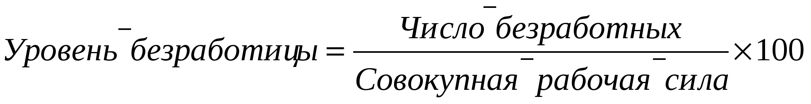

Безработицу классифицируют по:
1) Причинам:
- фрикционную;
- добровольную;
- вынужденную;
- структурную;
- технологическую;
- скрытую;
- циклическую;
- сезонную;
2) Времени (продолжительности):
- кратковременную (до 6 месяцев);
- длительную (хроническую) (от 6 до 18 месяцев);
- застойную (свыше 18 месяцев);
-сопряженную, с разрушением навыков к труду, а нередко - с распадом социально-психологических основ личности.
Особую опасность для населения представляют длительные и застойные виды безработицы. И примеры этому можно взять из повседневной жизни. Длительно не работающий специалист теряет свой профессиональный уровень и способность интенсивно работать. Кроме того, нередко такое состояние становится причиной социальной деградации индивида, что приводит его в группу пьяниц. Вернуть таких людей к профессиональной деятельности можно только посредством длительной индивидуальной реабилитационной работы.
3) Форме проявления:
- открытая
- скрытая

Для наглядности формы, виды безработицы и их характеристика приведены в таблице 1 Формы безработицы и их характеристика [18].
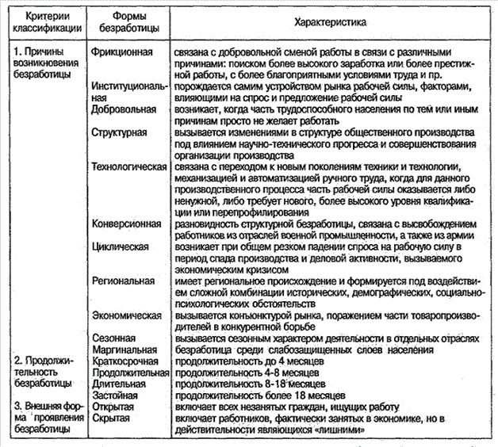
Таким образом, безработица является характерной чертой рыночной экономики. Поэтому полная занятость - нонсенс, не совместимый с идеей развитого рыночного хозяйства. Но все же безработица должна быть поставлена в определенные рамки, в пределах которых достигаются режим эффективного роста и состояние экономической стабильности.

  - Взгляды экономических школ на безработицу
Предположения о причинах безработицы выдвигают многие экономические школы. Одним из первых свой анализ о причинах возникновения безработицы провел Т. Мальтус[16]. Он заметил, что безработица вызвана демографическими причинами, в результате которых скорость роста жителей превышает скорость роста производства. Данная теория была раскритикована и представлена как несостоятельная, так как она не объясняет образования безработицы в высокоразвитых странах с низкой рождаемостью.
Марксистская теория анализирует безработицу, связанную с циклическими процессами умножения капитала и воспроизводства. К. Маркс[7] считал, что количество занятых находится во власти величины переменного капитала. Который, в свою очередь, предъявляет спрос на рабочую силу, органическое строение капитала и величину заработной платы, определяющей норму прибыли через норму прибавочной стоимости. Взгляд автора данной теории на занятость при капитализме логически был связан с его пониманием о правилах движения капиталистического строя, которые делают безработицу неизбежным спутником прогресса общества. Вывод из марксистской экономической теории состоит в необходимости замены капитализма новым общественным строем.
В настоящее время растет число сторонников классических идей (неоклассическое направление), которые считают, что должен существовать "естественный уровень безработицы", а избавиться от нее вообще - невозможно. Неоклассическая теория видит причины длительной, устойчивой безработицы в действии внерыночных факторов, препятствующих механизму
рыночной самонастройки, прежде всего, снижающих гибкость реальной ставки заработной платы[25].
По мнению Дж. М. Кейнса[4], спрос на труд определяется не ценой труда, а Эффективным спросом на блага. Последний представляет собой объем совокупного спроса, соответствующий уровню занятости, при котором предприниматель может максимизировать прибыль. При сокращении эффективного спроса происходит количественная адаптация к изменяющимся условиям: работодатели снижают объем производства и занятость, домохозяйства сокращают потребление.
Дж. Кейнс создал собственную теорию занятости. В соответствии с этой теорией, единородной характеристикой, с которой соотносится объем занятости, является объем эффективного спроса. Автор не отрицал, что убыль заработной платы может привести к повышению занятости, а сомневался в действенности такого подхода. Заслуга Кейнса в разработке теории безработицы состоит в том, что он представил логическую модель механизма, раскручивающего экономическую нестабильность и ее составляющую- безработицу.
Так же, автор выделил комплекс мер стратегического характера, нацеленный на оживление рыночной конъюнктуры, увеличение спроса на инвестиции и потребительского спроса. Меры тактического характера заключаются в масштабном применении общественных работ, оплачиваемых за счет бюджета (дорог, больниц, зданий). Дж. М. Кейнс не исключал, что проведение всего этого комплекса мер будет осуществляться при дефицитном бюджетном финансировании. Это повлечет рост государственного долга, дополнительную денежную эмиссию, а значит - инфляцию.
Итак, безработица, как показало предложенное исследование, является неотъемлемой чертой рыночной экономики. В работе были детально рассмотрены концепции анализа безработицы различными экономическими школами, что помогло сделать вывод о том, что она вызывается не только микроэкономическими причинами, (несовершенство рынка труда) но и макроэкономическими (дефицит агрегированного спроса).

  - Взаимосвязь безработицы и инфляции
Инфляция представляет собой одну из самых тяжелых экономических болезней современности. Ее грозные симптомы зафиксированы во всех хозяйствах рыночного типа. Как экономическое явление инфляция существует длительное время. По своему происхождению инфляция связана с движением денег. Зарождаясь на разбалансированном денежном рынке, инфляция распространяется на всю экономику, вызывая негативные процессы в производстве, распределении, обмене и потреблении. Наиболее общее определение инфляции – переполнение каналов обращения денежной массой
сверх потребностей товарооборота, вызывающее обесценение денежной единицы и соответственно рост товарных цен.
Что касается инфляции её сфера деятельности – рост цен. Для многих стран с развивающейся экономикой подобное явление носит характер стихийного бедствия. Даже если рассматривать данную проблему на примере населения, скажем, региона, не говоря о государстве в целом, можно убедиться, насколько страшны последствия инфляции: возрастает дефицит, в производствах происходит полная дезорганизация, сгорают вклады населения – люди нищают буквально в считанные часы, теряя порой то немногое, что копили долгие годы.
Как правило, больше всего страдают самые незащищённые слои населения. А ведь инфляция, если цитировать учёных – экономистов: «так же стара, как и сама рыночная экономика». Ещё следует отметить, что в обсуждениях экономистами двух вышеупомянутых проблем: тема инфляции постоянно пересекается с темой безработицы, и наоборот[12].
Инфляция может оказывать воздействие на объём национального производства, причём оно может быть как положительным, так и отрицательным. В случае инфляции предложения при определённом уровне совокупного спроса произойдёт рост издержек производства и, как следствие, повышение цен, так что при данных расходах на рынке можно будет купить только часть продукта. Таким образом, национальный продукт уменьшится, а безработица возрастёт.
Для характеристики прямой зависимости между инфляцией и объёмом производства можно использовать простую модель совокупного предложения, показывающую, что для достижения полной занятости и производственного потенциала необходимо наличие некоторой умеренной инфляции. Высокий уровень совокупных расходов, способствующий расширению производства и низкому уровню безработицы, вызывает развитие инфляционных процессов.
Профессор Лондонской школы экономики О. У. Филлипс[11] в 1958 г. Опубликовал достижение своих исследований о взаимозависимости между уровнем безработицы и изменением ставки номинальной заработной платы.
Филлипс вывел закономерность, характеризующую тесную обратную связь между ежегодным процентным изменением номинальной зарплаты и долей безработных. Формально кривую Филлипса можно выразить следующим образом:
Wt = Wt-1 (1 – α(U – U*)), где
Wt – ставка зарплаты в периоде t;
U – уровень фактической безработицы;
U* – естественный уровень безработицы;
α – параметр, характеризующий темп изменения зарплаты в зависимости от уровня безработицы, и представить на рисунке 1
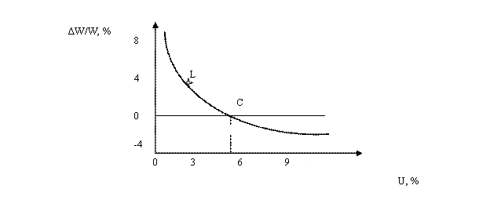
Рис. 1. Кривая Филлипса [8]
Кривая Филлипса демонстрирует зависимость между уровнем безработицы и инфляцией издержек, вызванной ростом заработной платы. Более поздние исследования изображали, что существует более устойчивая зависимость между темпами роста инфляции в экономике и уровнем безработицы.
В современной интерпретации кривая Филлипса показывает зависимость уровня инфляции от трех факторов:
1) ожидаемой инфляции;
2) отклонения нормы безработицы от естественного уровня;
3) шоковых изменений предложения.
В долгосрочном периоде кривая Филлипса представляет собой четко фиксированную вертикальную линию на уровне естественной безработицы. Дело в том, что на долгосрочном временном интервале различия между фактической и ожидаемой инфляцией не существует, а это возможно только при достижении естественного уровня безработицы.
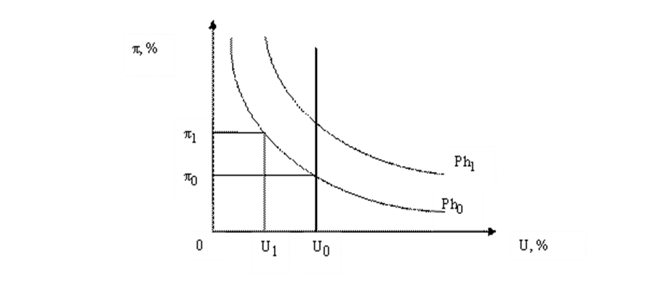 Рис. 2. Кривая Филлипса в долгосрочном периоде [9]
Главным принципом, лежащим в кривой Филлипса, является разграничение воздействия совокупного спроса на цены, объём производства и безработицу в кратко- и долгосрочном периодах.
Таким образом, основное достоинство работы А. Филлипса заключается в сделанном им выводе, что рост номинальной зарплаты может сосуществовать с заметной величиной безработицы. Кривая Филлипса говорит о том, что безработицу в коротком периоде можно сократить за счет возрастания темпов инфляции (рис. 2).
Анализ зависимости инфляции и безработицы в новых условиях был сделан Э. Фелпсом. Ученый пришел к выводу о том, что обратная зависимость между безработицей и инфляцией может существовать в краткосрочном периоде. В долгосрочном периоде, когда уровень безработицы стремится к естественному независимо от темпа изменения заработной платы (и соответственно инфляции), кривая Филлипса вертикальна.

2 Особенности безработицы в РФ
2.1 Причины безработицы в РФ и влияние ее на развитие экономики
Предельно допустимый уровень в развитых странах представляет собой следующую динамику: от 1,5-2% в Японии и Скандинавских странах до 6-8% в странах Северной Америки. Опираясь на эти статистические данные, экономисты пришли к мнению, что предельно допустимый уровень безработицы варьируется в пределах 4—6 %.
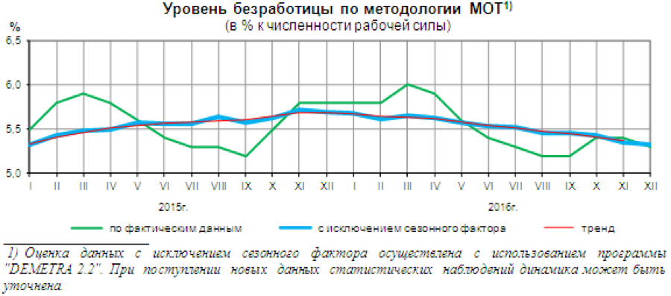
Рис. 3. Уровень безработицы [17]
Согласно представленным в начале 2017 года Росстатом данным, уровень безработицы в России в конце 2016 года составил 5,3%, что даже превосходит ожидание Правительства РФ, заявлявшего уровень в пределах 6%
Актуальность такой проблемы как безработица состоит в том, что ее уровень непосредственно оказывает влияние на размер цен и объем производства, на строение и формы назначения доходов, на государственный бюджет и муниципальные расходы.
Значимой предпосылкой отсутствия работы является то, что характерной спецификой российской экономики является чрезмерный состав производственного, дополнительного и управленческого персонала предприятия. Помимо этого, соотношение спроса и предложения товаров и услуг, а также их размеры в развитых странах полностью угождают платежеспособный спрос населения. Также спрос и предложение весьма близки к оптимальным нормам использования на душу населения. К тому же уровень оплаты труда определяется стоимостью рабочей силы, что полностью снабжает покупательную способность населения. Наиболее распространёнными причинами безработицы в РФ считаются:
- структурные сдвиги в экономике (внедрение новых технологий, оборудования), приводящие к сокращению избытку рабочей силы;
- экономическая стагнация либо депрессия, которые заставляют работодателей понижать потребность во всех ресурсах, в том числе и трудовых;
- политика правительства и профсоюзов в сфере оплаты труда: повышение минимального уровня заработной платы увеличивает издержки производства и, тем самым , понижает спрос на рабочую силу;
- сезонные преобразования на ступени производства в отдельных областях экономики.
Однако незанятость в условиях рыночного хозяйства неизбежна и ключевыми причинами неизбежности становления и развития безработицы являются:
- значительные отличия в соотношении интенсивных и экстенсивных факторов, обусловливающих неминуемые диспропорции национального рынка труда;
- отношения собственности;
- наличие незаменимых средств производства у предпринимателей и их дефицит у трудящихся;
- существование системы наемного труда;
Данные о занятости и безработице имеют большое значение для функционирования государственной экономики. Связанно это с тем, что, собственно, для становления экономики нужно абсолютное внедрение и использование легкодоступных ресурсов, в том числе и трудовых. А если употребляются не все доступные ресурсы, то национальная экономика не имеет возможности добиться максимально высоких показателей финансового подъема. Поэтому характеристики занятости и безработицы имеют все шансы стать одними из главных характеристик темпов развития национальной экономики.
Повышение занятости населения является основополагающим направлением государственной финансовой политики Российской Федерации, потому что это дозволяет увеличить размеры произведенного общественного продукта, что, в свою очередь, оказывает полезное воздействие на качество жизни.
Позитивное влияние безработицы заключается в том, что она считается второстепенным действом трансформации государственной экономики. При ее недоступности было бы остановлено публичное воспроизводство, для которого нужны вспомогательные ресурсы. А также незанятость увеличивает степень эффективности отдачи применения занятых в экономике трудовых ресурсов.
К сожалению, безработица приводит не только к сокращению объёмов национального производства, но и влечёт негативные социально-экономические последствия. Недоиспользование трудовых ресурсов является главным экономическим последствием. К тому же, увеличивается преступность, растёт число психологических и эмоциональных стрессов, что отрицательно сказывается на нравственном состоянии общества.
Рассмотрение причин безработицы позволило выделить её основные формы, каждая из которых имеет свои особенности. В связи с ухудшением демографической ситуации во многих странах, уровень экономически активного населения резко сокращается, что приводит к появлению новых форм безработицы.

2.2 Социально-экономические последствия безработицы
Безработица влечет за собой серьезные социальные и экономические последствия. Важно отметить, что социальные последствия отсутствия работы-это очень животрепещущая проблема. Распознают следующий ряд социальных последствий:
1) Эмоциональная
2) Семейная
3) Медицинская
Среди эмоциональных последствий безработицы называют низкую самооценку, депрессию, суицид и потребность психиатрического лечения в стационаре. Так же безработные люди начинают чувствовать себя лишними и ненужными в социуме.
Существует взаимосвязь между ухудшением отношений в семье, жестким обращением с детьми, разводом, инцидентами между родителями и детьми, необходимостью передачи детей на опекунство. У детей в семьях безработных чаще, нежели в семьях работающих, встречаются отклонения в поведении.
Среди медицинских проблем - нарушение самочувствия, вызванное стрессами (а именно, болезни сердца и почек, алкоголизм). У работников, которые до объявления об уходе с работы имели нормальное артериальное давление, сразу же после известия об увольнении она повышалось и оставалось высоким до тех пор, пока они снова не находили работу.
Увеличение доли физически здоровой, но не осуществляющей какой-либо экономической активности, части социума ведет к негативным результатам в различных государственных сферах. Несмотря на это, при внимательном рассмотрении у этого явления можно заметить свои плюсы и минусы в Таблице 3 Социальные последствие безработицы[14].

Отрицательные: | Положительные:
Обострение криминогенной ситуации | Повышение социальной ценности рабочего места
Усиление социальной напряженности | Увеличение личного свободного времени
Рост количества физических и душевных заболеваний | Возрастание свободы выбора места работы
Увеличение социальной дифференциации | Увеличение социальной значимости и ценности труда
Снижение трудовой активности

Так же, можно выделить классификацию наиболее значимых негативных и положительных экономических последствий безработицы, рассматриваемых с точки зрения отрицательного и положительного воздействия на систему в Таблице 4 Экономические последствие безработицы[20].
Отрицательные | Положительные
Обесценивание последствий обучения | Создание резерва рабочей силы для структурной перестройки экономики
Сокращение производства | Конкуренция между работниками как стимул к развитию способностей к труду
Затраты на помощь безработным | Перерыв в занятости для переобучения и повышения уровня образования
Утраты на помощь безработным | Стимулирования роста интенсивности и производства труда
Утрата квалификации
Снижение жизненного уровня

Одним из наиболее важных отрицательных последствий роста безработицы, особенно долговременной, застойной, считается полная или частичная утрата квалификации. При смене безработным профессии, квалификации или специальности под давлением конъюнктуры рынка, общество по существу безвозвратно утрачивает те средства, которые были затрачены на подготовку работника по прежней профессии (специальности)[23].
Естественно, в ряде случаев необходимость переобучения вызвана требованиями научно-технического прогресса, отмиранием старых специальностей и появлением новых. В этом случае затраты на переобучение неминуемы, экономически оправданы и не связаны с безработицей.
Известный исследователь макроэкономики Артур Оукен[1] математически выразил отношение между уровнем безработицы и так называемым отставанием - не выпущенной или безвозвратно потерянной продукцией. Такое отношение, получившее название закон Оукена, показывает: если фактический уровень безработицы превышает ее естественный уровень на 1%, то потеря объема валового национального продукта составляет 2,5%.
Например, если в начале фактический ВВП составлял 100% от своего потенциального объема, а затем понизился до 98%, то уровень безработицы должен увеличиться на 1%.
Закон Оукена выражает ключевую взаимосвязь между рынком благ и рынком труда. Он описывает зависимость между краткосрочным движением реального ВВП и изменениями уровня безработицы.
Итак, в данном пункте представлена классификация наиболее значимых социальных и экономических последствий безработицы, рассматриваемых с точки зрения отрицательного и положительного влияния на систему. Последствия безработицы носят долговременный характер. Бывший безработный и после трудоустройства характеризуется пониженной трудовой активностью, комфортностью поведения, что требует значительных усилий по реабилитации безработных.
Экономические и социальные последствия безработицы свидетельствуют о том, что это достаточно опасное для общества и для личности явление, требующее проведения активной политики занятости, нацеленной не только на ликвидацию последствий безработицы, но и на профилактику и предупреждение ее неконтролируемого роста сверх минимально допустимого уровня[21].
2.3 Новая государственная программа снижения безработицы в РФ

Естественно, что в подходе понимания безработицы важно экономическое развитие, точнее его стадия. Россия, например, переходит сейчас к принципиально новой системе и имеет смешанный характер. Существуют меры государственного регулирования безработицы:
1. По уровню воздействия:
- федеральные (Правительство РФ, министерства и ведомства РФ);
- региональные (субъекты Российской Федерации);
- местные (города, районы, населенные пункты);
- отраслевые (отраслевая структура экономики);
- внутрифирменные (предприятия и организации всех форм собственности).
2. По характеру и содержанию мер это:
- правовые - законодательные акты, защита трудовых прав, коллективные договора и другие;
- финансово- экономические;
- финансово- кредитная, инвестиционная и налоговая политика;
- социальные - социальная, демографическая и миграционная политика, программы содействия занятости населения;
- организационно-административные - формирование рабочей среды, гибкая занятость и гибкая организация труда, предупреждение массового высвобождения и другие.
3. По использованию методов политики занятости:
- методы пассивной политики занятости населения;
- методы активной политики занятости населения.
Пассивная политика предусматривает предоставление государством определенных социальных гарантий: регистрация ищущих работу граждан, определение размера и выплата пособия по безработице, материальная помощь.
Активные методы способствуют скорейшему возвращению безработных к активному труду, повышают эффективность занятости и конкурентоспособность рабочей силы.
4. По формам воздействия:
-прямые (непосредственные): государственное субсидирование, изменение годового фонда рабочего времени, регулирование совместительства, стимулирование гибких форм;
-косвенные (опосредованные): регулирование демографии, увеличение госзаказов, смягчение налогового пресса, поощрение инвестиционной деятельности, стимулирование мобильности.
5. По источникам финансирования государственной политики занятости:
- федеральный бюджет (субвенции);
- республиканский бюджет;
- местный бюджет;
- средства предприятий и организаций;
- внебюджетные средства.
Ключевой задачей на рынке труда определяется повышение эффективности занятости, и для ее решения обозначен ряд приоритетных направлений.
К основным принципам государственной политики в области занятости являются[15]:
1. Обеспечение равных возможностей всем трудоспособным гражданам независимо от расы, пола, возраста, отношения к религии, политических
убеждений, национальности и социального положения в реализации права на труд;
2. Поддержание трудовой инициативы граждан, помочь и поощрение в развитии их возможностей к производительному и творческому труду;
3. Координация деятельности в сфере занятости с иными направлениями экономической и социальной политики;
4.Участие профсоюзов, ассоциаций (союзов) предпринимателей, трудовых коллективов, их формирований в разработке, реализации и контроле за реализацией мер по обеспечению занятости во взаимодействии с органами государственного управления;
5. Предоставление социальных гарантий и компенсаций безработным;
6. Обеспечение социальной защиты в сфере занятости, проведение специальных мероприятий для трудоустройства граждан, желающих и готовых работать;
7. Международное сотрудничество в решении проблем занятости населения, соблюдение интернациональных трудовых норм.
Для реализации государственной политики в сфере занятости населения и обеспечения гражданам соответствующих гарантий в Российской Федерации на базе действующих центров по трудоустройству,
переобучению и профориентации населения создана Государственная служба занятости.
Законодательство предусматривает обязанность вынуждено незанятого гражданина заявить об этом. Это один из новых принципов, определяющих правила поведения гражданина и государства на рынке труда: не государство выявляет неработающих, а незанятый гражданин сам обращается за помощью к государству, в Государственную службу занятости. Человека регистрируют как лицо, ищущее работу.
Государственная служба занятости является структурой специальных государственных органов, призванных обеспечить координацию, решение вопросов занятости населения, регулировать спрос и предложение на рабочую силу, содействовать неработающим гражданам в трудоустройстве, организации их профессиональной подготовки, оказании социальной поддержки безработным. Услуги предоставляются службой занятости бесплатно.
Государственное регулирование проблем занятости и безработицы в Российской Федерации осуществляет Министерство труда и социального развития России, а также его органы на местах — центры и службы занятости (биржи труда)[6].
В 2010 году были реализованы следующие дополнительные мероприятия, направленные на снижение напряженности на рынке труда[13]:
- опережающее профессиональное обучение работников в случаях простоя;
- введения режима неполного рабочего времени;
-предоставления отпусков без сохранения заработной платы по инициативе работодателей;
- проведения мероприятий по высвобождению работников;
Основная задача – подготовить работников не только на текущую потребность рынка труда, но и на долгосрочные приоритеты развития регионов[22].
Таким образом, поскольку безработица представляет собой серьезную макроэкономическую проблему, выступает показателем макроэкономической нестабильности, государство предпринимает меры для борьбы с ней. Для разных типов безработицы, поскольку они обусловлены разными причинами, используются разные меры. Основные способы преодоления безработицы в России были рассмотрены с учетом текущей экономической ситуации в стране. Кроме того, приоритетную роль в преодолении безработицы играют среднесрочные целевые программы, основанные на комплексе мер по стимулированию экономической активности и использованию различных инструментов политики занятости[10].

Заключение
В результате проведенного исследования нами были решены поставленные задачи и достигнута его цель: был проведен анализ сущности безработицы в РФ и определена основа экономической деятельности государства в сфере занятости. Таким образом:
1) По признанию экономистов, безработица - временная незанятость экономически активного населения, сегодня - центральная проблема стран с развитой рыночной экономикой. Экономические потери периода массовой безработицы значительно больше, нежели потери, связанные, например, с монополизацией. Проблема безработицы является одной из фундаментальных в развитии и функционировании человеческого общества.
В результате анализа сущности безработицы можно сделать вывод, что безработица является естественным сопровождением экономического развития в условиях конкуренции. Наличие различных видов безработицы требует минимизации в первую очередь, циклической, сезонной и структурной безработицы для поддержания полной занятости населения и достижения высокого уровня экономического развития.
2) Вопрос о причинах появления безработицы не приобрел в научном плане однозначной трактовки и различные школы трактовали по разному, в данной работе рассматривались следующие школы: Школа марксистской политической экономии (наличие избыточного предложения труда - характерная черта капитализма. В основе лежат экономические причины.) Неоклассическая школа (рынок труда действует на основе ценового равновесия. Основной регулятор на данном рынке - заработная плата. Именно она воздействует на спрос и предложение рабочей силы, регулирует их соотношение и поддерживает необходимое между ними равновесие.) Кейнсианская школа (рыночный механизм не обладает возможностью полного саморегулирования.) Так же было рассмотрено современное представление на безработицу (безработица является следствием деформации и инерционности рынка труда.)
3) Итак, став постоянным фактором экономической жизни, инфляция значительно усложнила общую систему экономических отношений. Она требует постоянного внимания к себе и специальных мер по удержанию на нормальном, безопасном уровне. Степень ее воздействия на экономику и на все общество зависит именно от ее уровня. Отрицательное влияние инфляции реагирует на все стороны жизни общества. Она обесценивает результаты труда, обесценивает сбережения физических и юридических лиц, препятствуют долгосрочным инвестициям и экономическому росту, а при отягчающих обстоятельствах приводит к реальному росту безработицы. Высокая инфляция разрушает денежную систему, что усиливает отток финансовых ресурсов в торгово-посреднические операции и ускоряет «бегство» капитала. Инфляция обесценивает доходы населения, особенно занятого в бюджетной сфере, выступает самым эффективным средством перераспределения национального богатства – от наиболее бедных к наиболее богатым, усиливая тем самым социальную дифференциацию общества.
4) Существует большое количество типов безработицы и причин её возникновения, а, следовательно, невозможно найти какое-то одно, единственно верное средство борьбы с этим явлением. Появление безработных зависит от абсолютно разных факторов, порой прямо противоположных друг другу. Причины данного явления разнообразны:
Во-первых, структурные сдвиги в экономике, выражающиеся в том, что внедрение новых технологий, оборудования приводит к сокращению излишней рабочей силы.
Во-вторых, экономический спад или депрессия, которые вынуждают работодателей снижать потребность во всех ресурсах, в том числе и трудовых.
В-третьих, политика правительства в области оплаты труда: повышение минимального размера заработной платы увеличивает издержки производства и тем самым снижает спрос на рабочую силу, что иллюстрирует классическая модель рынка труда.
В-четвертых, сезонные изменения в уровне производства в отдельных отраслях экономики.
В-пятых, изменения в демографической структуре населения, в частности рост численности населения в трудоспособном возрасте увеличивает спрос на труд и, следовательно, возрастает вероятность безработицы.
5) Безработица оказывает большое влияние на общество не только как экономическое, но и как социальное явление, ведь безработные, по сути, не имеют никакого источника дохода, кроме пособия по безработице и, будучи ограниченными в финансовых возможностях, чувствуют себя неполноценными членами общества. В случае если количество безработных в стране растет и становится критическим, это может привести к таким негативным явлениям, как акции протеста и увеличение процента людей, живущих за чертой бедности[2].
Несмотря на негативные экономические аспекты безработицы, ликвидировать ее полностью невозможно и нецелесообразно. Определенный уровень безработицы даже полезен для страны. Он обеспечивает возможность более быстрых перемен в структуре производства при изменении ситуации на товарных рынках. Такой приемлемый уровень занятости принято называть естественным уровнем безработицы. Он обычно соответствует многолетнему уровню фрикционной и структурной безработицы в период экономического роста страны.
6) В большинстве развитых стран, например, в России, существуют целые комплексы мер борьбы с безработицей, однако и они никогда не помогут искоренить ее полностью. Таким образом, задача любого государства сводится к тому, чтобы свести количество безработных к минимуму. В целях снижения безработицы государство располагает различными методами, связанными с разработкой способов переподготовки безработного населения, социальной поддержкой безработных, содействием в создании дополнительных рабочих мест и т.д. Предложенные способы снижения уровня безработицы в России могут способствовать усилению существующих благоприятных тенденций приближения к полной занятости населения. Несмотря на значительное сокращение численности безработных, ее уровень еще достаточно велик. Фактический уровень безработицы сегодня существенно превышает ее естественный уровень.
Таким образом, можно сделать вывод, что проблема безработицы является ключевым вопросом в рыночной экономике, и, не решив его невозможно наладить эффективную деятельность экономики. Тяжелы и социальные последствия безработицы. Американские специалисты вынуждены признать, что безработица - это нечто большее, чем экономическое бедствие, это также и социальная катастрофа. Депрессия приводит к бездеятельности, а бездеятельность к потере квалификации, потере самоуважения, упадку моральных устоев, а также к общественным и политическим беспорядкам.

Список использованных источников

1 Артур Мелвин Оукен (1928—1980) — американский экономист, автор «закона Оукена». Председатель Совета экономических консультантов при президенте США (1968-69).
2 Булатов А.С., «Экономика» 3-е изд., перераб. и доп / Под ред. д-ра экон. наук, проф. Булатова А.С.. – М.: Юристъ, 2002. – 896 с.
3 Булатов А.С.. Экономика. 4-е издание. перераб. и доп / Под ред. д-ра экон. наук, проф. Булатова А.С.. Экономист. 2006г.
4 Джон Ме́йнард Кейнс (5 июня 1883— 21 апреля 1946) — английский экономист, основатель кейнсианского направления в экономической теории.
5 Дорофеева З. Е. Социологические исследования [Электронный ресурс]. URL: http://ecsocman.hse.ru/data/948/632/1219/Dorofeeva_18.pdf
6 Закон РФ «О занятости населения в Российской Федерации» от 19. 04. 1991 г. в редакции от от 22.10.2009 // Консультант Плюс.
7 Карл Генрих Маркс (1818 - 1883) - немецкий философ, социолог, экономист, писатель, поэт, политический журналист, общественный деятель.
8 Кривая Филлипса в долгосрочном периоде Экономическая теория: учеб. для вузов / В.А. Сидоров. – Краснодар: Кубанский гос. ун-т, 2014. –400 с. – 2000 (печатный аналог).с 306
9 Кривая Филлипса Экономическая теория: учеб. для вузов / В.А. Сидоров. – Краснодар: Кубанский гос. ун-т, 2014. –400 с. – 2000 (печатный аналог).с 305
10 Нестеров А.К. Безработица, причины, последствия и способы ее преодоления [Электронный ресурс] URL:http://odiplom.ru/lab/bezrabotica-i-sposoby-ee-preodoleniya.html
11 Олбан Уильям Филлипс (1914 —1975) — новозеландский экономист, длительное время работавший в Великобритании. Автор кривой Филлипса (1958).
12 Под редакцией профессора С. .И. Иванова “Основы экономической теории”–М.:Вита пресс-2009 [Электронный ресурс]. URL: http://www.alleng.ru/d/econ/econ360.htm
13 Постановление Правительства РФ от 22 апреля 1997 г. N 458 «Об утверждении Порядка регистрации безработных граждан» (с изменениями и дополнениями).
14 Социальные последствие безработицы [Электронный ресурс] URL: http://www.studfiles.ru/preview/5248986/page:6/
15 Станковская И.К., Стрелец И.А. Экономическая теория для бизнеса - школ. – М.: ЭКСМО, 2005. -С.275.
16 Томас Роберт Мальтус (1766—1834) — английский священник и учёный, демограф и экономист, автор теории, согласно которой неконтролируемый рост народонаселения должен привести к голоду на Земле.
17 Уровень безработицы [Электронный ресурс] URL: https://uhelp.pro/info/trudovoe-pravo/vidy-bezrabotitsy/
18 Формы безработицы и их характеристика [Электронный ресурс] URL: http://www.bankreferatov.ru/referats/2CAE3F2611BCD7ECC3256FDA000B742D/госы%20управление%20персоналом%2016по30.doc.html&Key=555153
19Фролова Т.А. Экономическая теория: конспект лекций электронный ресурс].URL:http://www.bankreferatov.ru/referats/2CAE3F2611BCD7ECC3256FDA000B742D/госы%20управление%20персоналом%2016по30.doc.html&Key=555153
20 Экономические последствие безработицы [Электронный ресурс] URL: http://www.studfiles.ru/preview/5248986/page:6/
21Энциклопедия экономиста [Электронный ресурс]URL: http://www.grandars.ru/student/ekonomicheskaya-teoriya/posledstviya-bezraboticy.html
22 Экономическая теория: Борисов Е. Ф., Учеб. пособие- 2-е изд., перераб. и доп. - М.: Юрайт, 1999. - 384 с. - 152 с. [Электронный ресурс] Студенческая библиотека онлайн. URL:
http://studbooks.net/1725153/ekonomika/mery_snizheniyu_urovnya_bezrabotitsy
23 Экономика труда: Остапенко Ю.М. Учебное пособие. – М.:ИНФРА-М, 2003 г. [Электронный ресурс] URL:
https://www.webkursovik.ru/kartgotrab.asp?id=-81733
24 Экономика и рынок труда. Учебное пособие (А.С. Головачев, Н.С. Березина, Н. И. Бокун и др.) под общ. ред. А.С. Головачева. [Электронный ресурс] URL: http://www.newreferat.com/ref-18411-3.html
25 Югова Н. Г. Причины, формы, социально-экономические последствия и регулирование уровня безработицы [Электронный ресурс]. URL:
http://troeshnik.ru/entry/work-263431.php

